新学到的：

分类算法：

决策树 每个节点做决策向叶子节点传递

支持向量机 不懂

监督 最近邻算法 每次遍历全部 每个样本相似数量相差过大

贝叶斯网络 互相之前相关程度 条件概率分类

神经网络 ez

非监督 聚类算法 相似相聚成一类

关联分析 依旧遍历 Apriori找频繁项集 从单项集到可达到的k项集

回归分析 统计学概念

深度学习

**受限玻尔兹曼机(RBM)**

**卷积神经网络(CNN)**

**深度神经网络(DNN)**

**对抗性神经网络(GAN)**

**深度信念网络(DBN)**

**层叠自动编码器(SAE)**

**循环神经网络(RNN)**

其他各种变体的网络结构

下一页

调整：

学习率过大可能导致梯度更新过度，导致无法收敛

过去的问题：

未做系统的评估数据的量级

数据预处理几乎没做，没成功

完全没有数据建模

超参只会基础调整

不会评估，乱评估

CNN

Lenet

Resnet

RNN

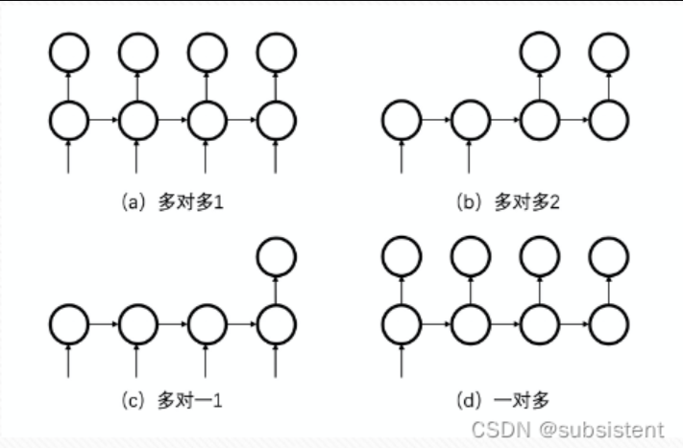

LSTM